Анализ анкеты:
Механизмы формирования ЗОЖ у обучающихся
МБОУ «ООШ № 100 им. С. Е. Цветкова»
В опросе приняли участие 21 педагог школы.

- Какой механизм формирования ЗОЖ используете в работе:
- Сама веду ЗОЖ: да - 7 чел; не всегда – 9 чел; нет – 5 чел.

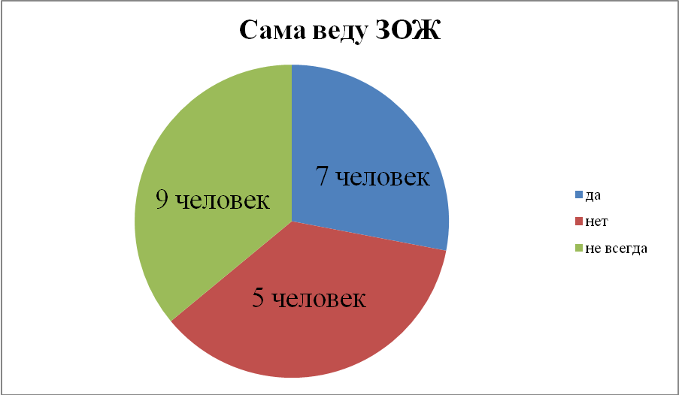

- Даю информацию о ЗОЖ (несколько вариантов ответов): на уроках – 12 чел; на часах общения – 19 чел; беседах – 9 чел; консультациях – 3 чел.

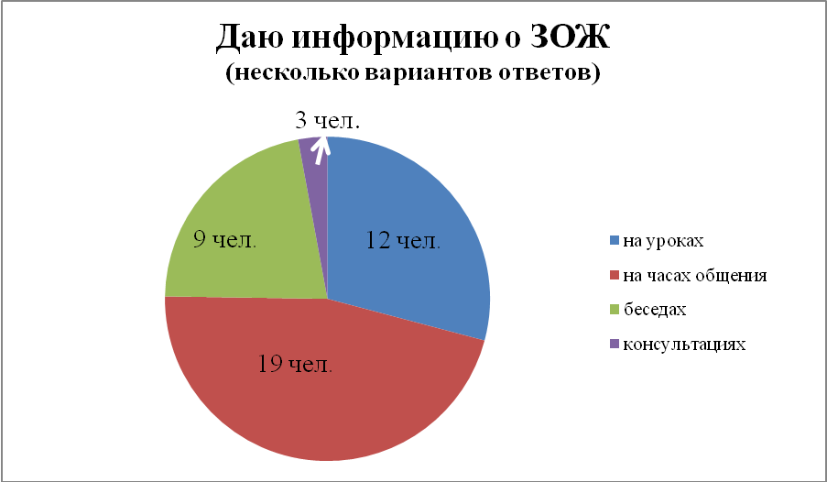

- Учу (несколько вариантов ответов): гигиеническим навыкам – 19 чел; правильно питаться – 18 чел; соблюдать режим дня – 14 чел; быть устойчивым к стрессам – 6 чел; следить за осанкой – 18 чел.

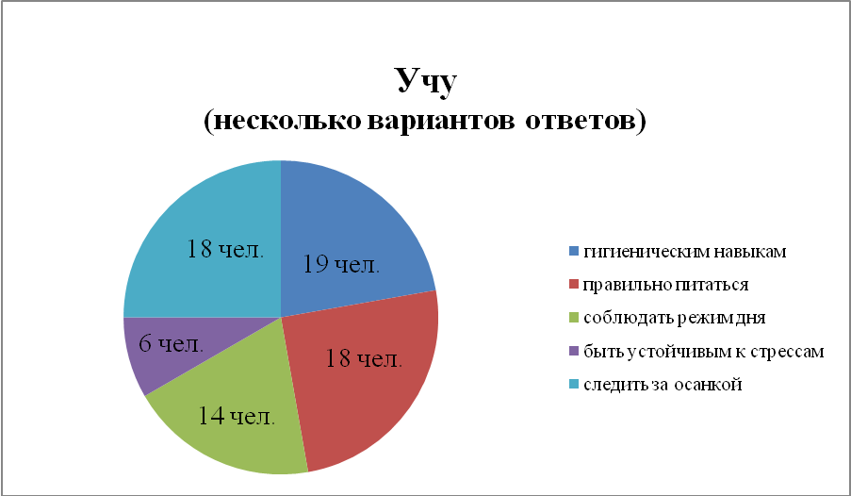

- Формирую (несколько вариантов ответа): коммуникативную культуру – 12 чел; умение планировать свою деятельность – 11 чел; активную жизненную позицию – 5 чел; стремление к успеху – 9 чел.

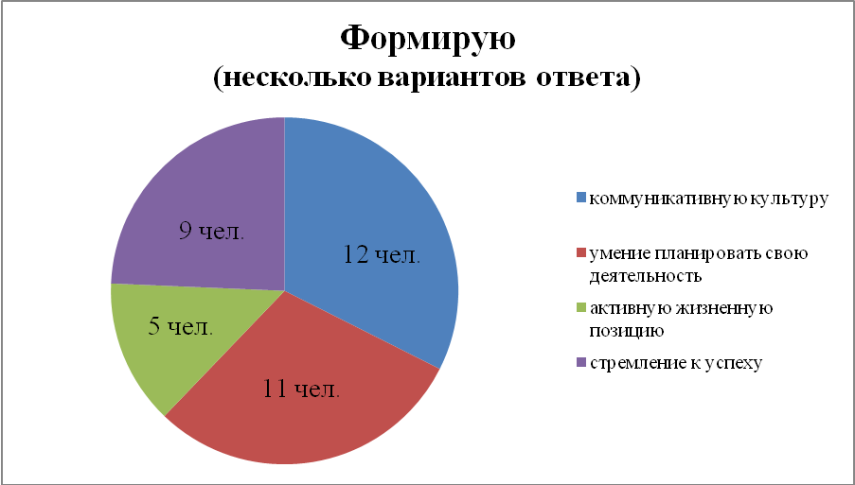

- Какие формы работы с обучающимися по формированию ЗОЖ наиболее продуктивны (несколько вариантов ответа):
Дни здоровья, соревнования и т.д. – 12 чел; уроки валеологии – 8 чел; межпредметные связи с проблемами здоровья на различных учебных предметах – 9 чел; факультативы, кружки – 6 чел; экскурсии – 8 чел; конференции – 8 чел.

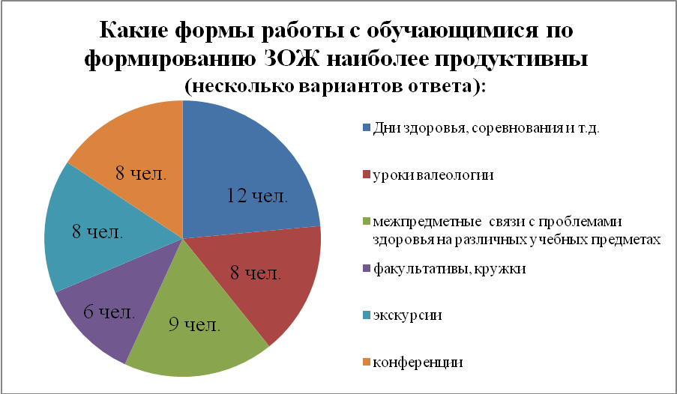

- Какой подход к мотивации ЗОЖ более эффективен (несколько вариантов ответа):
давать информацию о вреде нездорового образа жизни – 18 чел; помогать успешной социализации – 8 чел; развивать творческие способности – 6 чел; индивидуальные консультации – 16 чел.

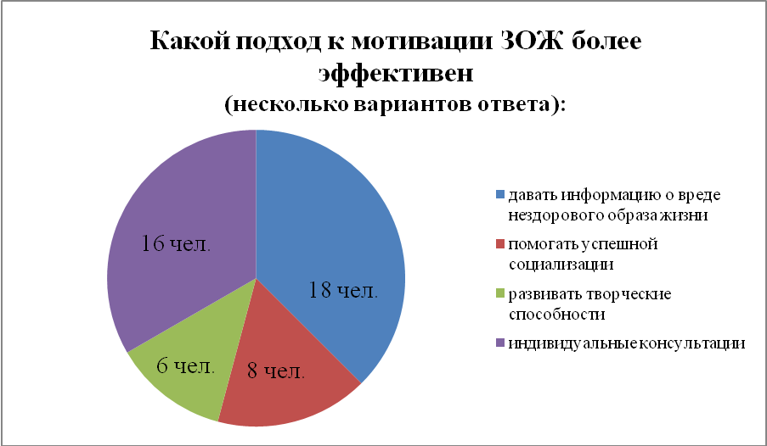

- Сформированность каких умений и качеств личности повышает жизнеспособность человека (несколько вариантов ответа):
самоорганизация – 10 чел; целеполагание – 2 чел; самосохранение – 4 чел; ответственность – 15 чел; критичность – 9 чел.

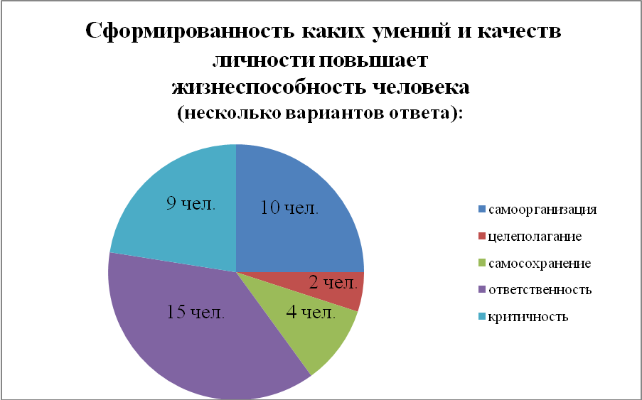

Анкету провела заместитель директора по БЖ – Аксенова Н.П.
Дата проведения: октябрь 2012г.

